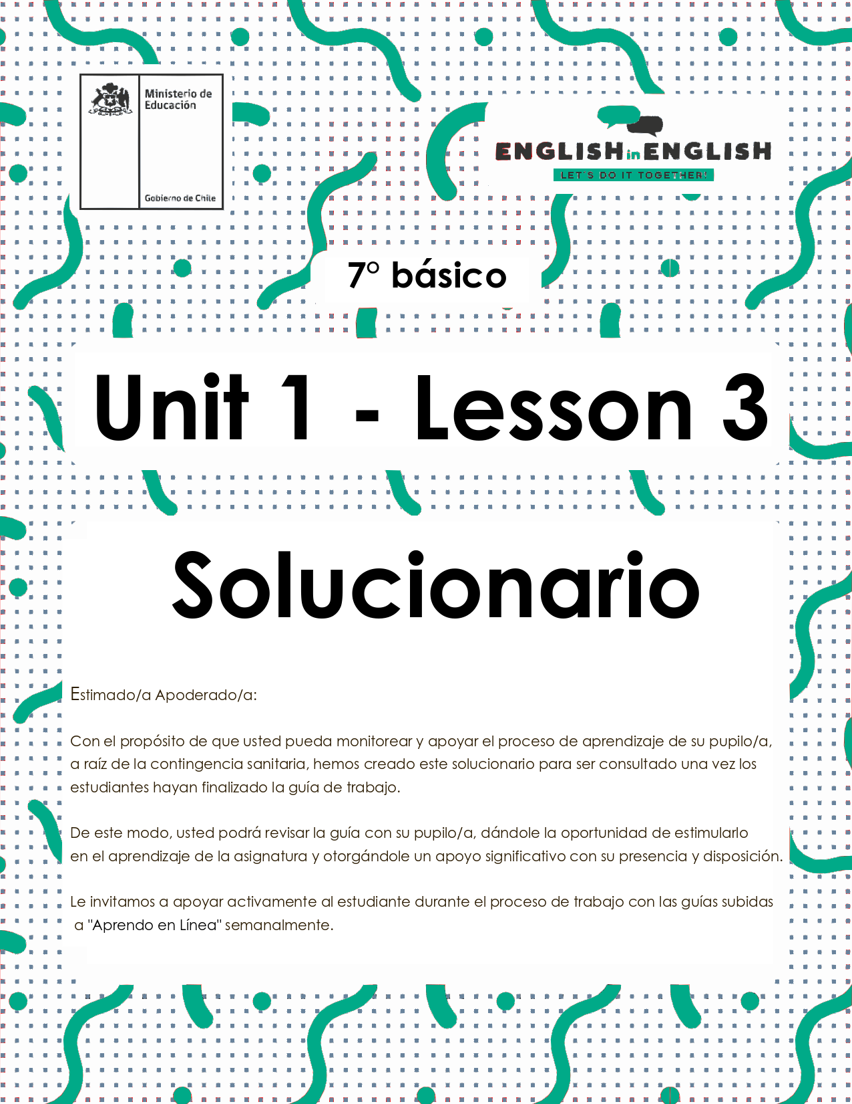

LESSON 3
WRITING

ÚTILES
- Tu cuaderno de inglés y/u hojas en blanco
- Lápiz grafito, goma, regla.
- Marcadores de colores y/o lápices de colores

ACTIVITIES:

- Use the adjectives to label the images.
- Usa los adjetivos para etiquetar las imágenes.
- (Tiempo estimado: 5 minutos)

Adjectives: Happy Sad Angry Excited

 |  |  | 
Sad | Excited | Angry | Happy

- Observe the following images and write a sentence using the adjectives above. Follow the example.
  - Observa las siguientes imágenes y escribe una oración apropiada usando los adjetivos de arriba. Sigue el ejemplo.
  - (Tiempo estimado: 10 minutos)

Example: She feels happy because she has lots of money.


He feels sad because he is sick / ill.
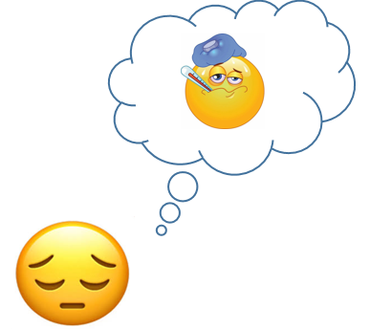

She feels angry because she doesn´t have Wi-Fi.



He feels excited because he is in love.


3. Write about yourself. Complete the tables with your information.
- Escribe acerca de ti mismo. Completa los cuadros con tu información.
- (Tiempo estimado: 15 minutos)

**Todas las respuestas son correctas, porque son personales**
My feelings

When do I feel happy?

I feel happy when I'm with my friends

When do I feel sad?

I feel sad when I can't play online with my friends

When do I feel angry?

I feel angry when I get a bad
grade/mark

When do I feel excited?

I feel excited when I get a present

4. Think about the things that make you feel happy and sad and complete the table.
- Piensa en las cosas que te hacen sentir feliz y triste y luego completa la tabla.
- (Tiempo estimado: 10 minutos)

Happy Feelings | Sad Feelings
**Todas las respuestas son correctas, porque son personales**
Example: My birthday | Example: A bad mark
My friends | Illnes / Sickness
My family | Not to see my friends
Good grades/marks | Not to go to school
Weekends | Fighting with my mom or dad

5. With the information above, write 2 sentences following the example:

- Con la información de arriba, escribe 2 oraciones siguiendo el ejemplo.
- (Tiempo estimado: 10 minutos)
Todas las respuestas son correctas, porque son personales.
Example: I feel happy when it's my birthday.
I feel happy when I go out with my friends.

Example: I feel sad when I get a bad mark.
I feel sad when I fight with my mom.

6. Observe the following shape poem.
Observa el siguiente poema con forma.
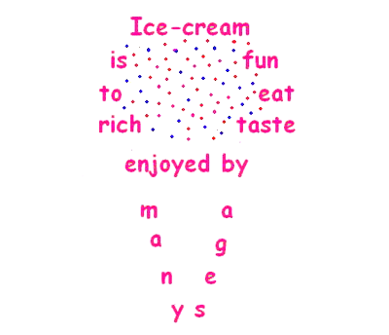

Think about one positive feeling and write a shape poem about it.
- Piensa en un sentimiento positivo y escribe tu propio poema con forma acerca de este.
- (Tiempo estimado: 25 minutos)
Respuesta abierta

EXTRACURRICULAR ACTIVITY

Once you finish the poem, share and exchange it with a partner through a social web, or with someone near you.

Ask your partner to read the poem, and as a “challenge”, your partner should create a title for your poem.

- Una vez terminado el poema, comparte e intercambia este con un/a compañero/a en una red social, o con alguien que esté cerca de ti.

- Pídele a tu compañero leer el poema, y como desafío, tu compañero o quien esté cerca debe crear un título al poema.

- (Tiempo estimado: 15 minutos)
Respuesta abierta

